# Bài 20: Vị trí địa lý, điều kiện tự nhiên, dân cư và xã hội Liên Bang Nga

*Chỉ 400k mua trọn bộ Giáo án Địa lí 11 Kết nối tri thức bản word trình bày đẹp mắt (Chỉ 50k cho 1 bài giảng bất kì):*  
**B1**: Gửi phí vào tài khoản **0711000255837 - NGUYEN THANH TUYEN** - Ngân hàng Vietcombank **(QR)**  
**B2**: Nhắn tin tới zalo **Vietjack Official - nhấn vào đây** để thông báo và nhận giáo án.  
Xem thử tài liệu tại đây: **Link tài liệu**  
**Giáo án Địa lí 11 Bài 20 (Kết nối tri thức): Vị trí địa lý, điều kiện tự nhiên, dân cư và xã hội Liên Bang Nga**  
**I. MỤC TIÊU**   
**1. Năng lực:**  
**- Năng lực địa lí:**  
+ Năng lực nhận thức khoa học địa lí:   
 - Biết được vị trí địa lí, phạm vi lãnh thổ Liên bang Nga.   
 - Trình bày được đặc điểm tự nhiên, tài nguyên thiên nhiên và phân tích được thuận lợi, khó khăn về tự nhiên đối với sự phát triển kinh tế.   
 - Phân tích được đặc điểm dân cư và ảnh hưởng của chúng tới kinh tế  
+ Năng lực tìm hiểu địa lí: Phân tích được bản đồ tự nhiên, tháp dân số Liên Bang Nga  
+ Năng lực vận dụng kiến thức, kĩ năng địa lí: sưu tầm các thành tựu trong lĩnh vực giáo dục, văn hóa và khoa học kĩ thuật của Liên Bang Nga  
**- Năng lực chung:**  
+ Tự chủ và tự học: thông qua các hoạt động học tập như thu thập thông tin và trình bày báo cáo địa lí; vận dụng kiến thức để giải quyết các vấn đề thực tế.   
+ Giao tiếp và hợp tác: thông qua thông qua các hoạt động nhóm.  
+ Giải quyết vấn đề và sáng tạo: thông qua các hoạt động phát hiện, giải quyết vấn đề thực tiễn liên quan đến khí hậu.  
**2. Phẩm chất**   
- Chăm chỉ: tích cực tìm thông tin và hứng thú với việc học, nghiên cứu các hình vẽ, bản đồ, lược đồ .   
- Trách nhiệm: hoàn thành tốt các nhiệm vụ học tập bản thân được phân công khi làm việc nhóm, làm bài tập luyện tập, vận dụng.  
**II. CHUẨN BỊ CỦA GV VÀ HS**  
**1. Chuẩn bị của GV**  
- Bản đồ địa lí tự nhiên Liên Bang Nga, Bản đồ phân bố dân cư Liên Bang Nga  
- Máy tính, bài giảng Powerpoint.  
- Phiếu học tập.  
- Rubric đánh giá hoạt động nhóm.  
- Giấy A0, A1.  
- Bút dạ, bút màu, …  
2. Chuẩn bị của HS  
- Sách giáo khoa địa lí 11.  
- Đồ dùng học tập.  
- Giấy note.  
- Thiết bị điện tử có kết nối Internet: Máy tính laptop, điện thoại, … (nếu có).  
**III. CÁC HOẠT ĐỘNG DẠY HỌC**   
1. HOẠT ĐỘNG 1: MỞ ĐẦU  
a. Mục tiêu  
- Giới thiệu được những nét khái quát về Liên bang Nga.  
- HS nhận biết ra Liên bang Nga qua một số hình ảnh tiêu biểu.  
b. Tiến trình hoạt động  
**- Bước 1: GV nêu câu hỏi định hướng:**   
Những hình ảnh sau cho các em biết đó là nước nào?  
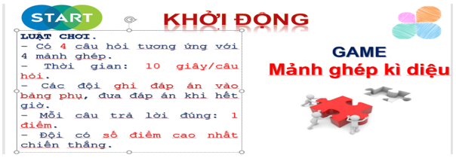  
**- Bước 2: HS thực hiện nhiệm vụ:** HS quan sát hình ảnh, thực hiện nhiệm vụ dưới sự hướng dẫn của GV.  
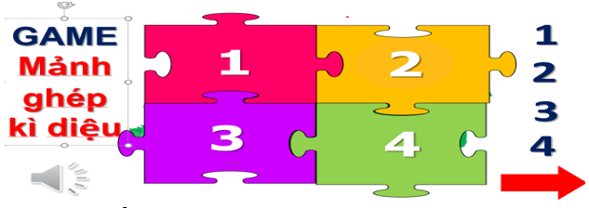  
................................  
................................  
................................  
Trên đây tóm tắt một số nội dung có trong bộ Giáo án Địa lí 11 Kết nối tri thức năm 2024 mới nhất, để mua tài liệu đầy đủ, Thầy/Cô vui lòng xem thử: **Link tài liệu**